Pracovný list č. 6
Vytvorený v rámci projektu INTERREG SR- ČR „Hviezdy spájajú“

POZOROVANIE SLNEČNEJ CHROMOSFÉRY

POZOROVANIE SLNEČNEJ CHROMOSFÉRY

Chromosféra:
Vrstva slnečnej atmosféry medzi fotosférou a korónou. Homogénna časť siaha do výšky 3000 km nad fotosféru.
Nehomogénna časť – zložená zo stĺpcov hmoty (spikule) tryskajúcich do koróny.
Horná hranica – ťažko stanoviteľná, niektoré spikule siahajú do výšky 20000 km.
Teplota prechádza od 4300 K (teplotné minimum Slnka) na 10 000 K vo výške 3000 km, až do 106 K pri prechode do koróny.

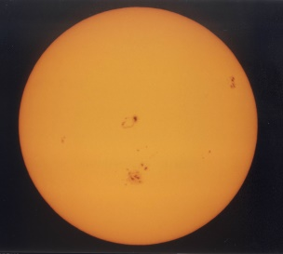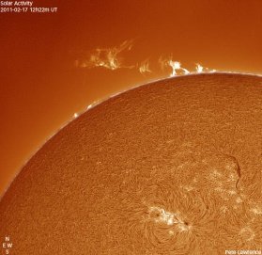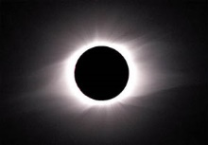
Fotosféra Chromosféra Koróna

Vhodné podmienky k pozorovaniu:
Najvhodnejšie pozorovanie je na jasnej oblohe. Nie je vhodné pozorovať krátko po východe Slnka a krátko před západom Slnka. V tomto obdobý hrúbka a chvenie atmosféri ovplivňujú kvalitu pozorovania.

Pozorovanie:
K pozorovaniu Slnečnej chromosféri použijeme chromosférický ďalekohľad LUNT

Chromosférický ďalekohľad:
umožňuje pozorovať slnečnú chromosféru v monochromatickom svetle – najčastejšie v čiare Hα
objektív – bežný ďalekohľad
Lúče prechádzajú interferenčným filtrom – šírka priepustnosti 0,7-1,0 Å (Angstrômu)
Filter je možné zmenou teploty doladiť, aby mal maximum v čiare Hα potom sa už nepozoruje fotosféra, ale chromosféra.
Obraz sa zvyčajne zaznamenáva (zakresľovaním, fotografiou a CCD kamerou)
interferenčné filtre nepripúšťajú veľkú zbiehavosť lúčov preto sa môže pozorovať iba časť chromosféry.
V prípade, keď sa požaduje pozorovanie celého disku – zložité optické systémy s niekoľkými členmi – aby bolo možné filter zaradiť do málo rozbiehavého zväzku.
Niektoré filtre – dovoľujú pozorovanie celého disku, pričom filter je zaradený za objektívom rovno v zbiehavom zväzku. Kvalita obrazu nie je narušená množstvom optických plôch stojacich lúčom v ceste, využitie svetla je maximálne.

Zloženie ďalekohľadu:
predfilter – zadrží viac ako 90% žiarenia
úzkopásmový filter – úzko vymedzená vlnová dĺžka
blokačné filtre – odfiltrovanie nežiaduceho svetla
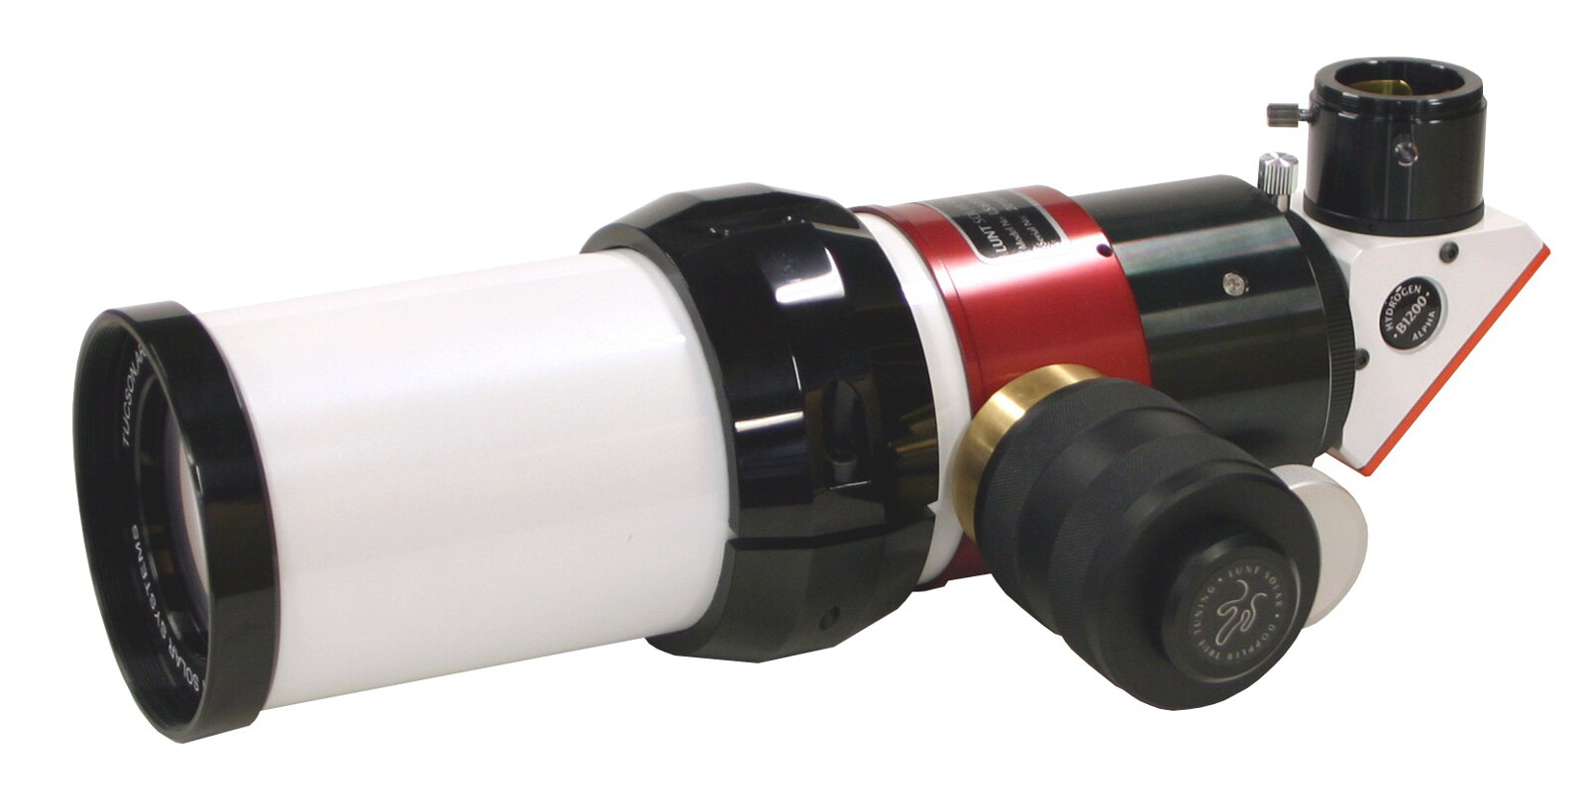

Úkazy v chromosfére:
Erupcie: obrovské, náhle uvoľnenie hmoty a energie v aktívnej oblasti

Spikuly: prúdy plynu vystrekujúcich z fotosféry do koróny
rýchlosť výtryskov: 20-30 km.s-1 niektoré siahajú do výšky 20 000 km
niekedy pomenovanie „šľahajúce plamene“, „horiaca préria“

Flokule: jasné plôšky v chromosfére. Rozmer okolo 30 000 km. Nachádzajú sa nad fakulami.

Flokulové polia: jasná oblasť nad fakulovými poliami, zložené z flokulí

Protuberancie: nad okrajom disku ako jasné útvary
hustý (1012-14 cm-3), chladný (5 000 – 10 000 K) objekt
rôzny vzhľad, veľkosť (výška), intenzita, štruktúra, životnosť

Základné delenie: pokojné – životnosť niekoľko mesiacov (nezmenené aj 2 mesiace)
aktívne – menia sa v priebehu minút až hodín

Filamenty: priemet protuberancií na slnečný disk

Chromosférická sieť: v čiare Hα alebo H ionizovaného vápnika
tvar charakteristických uzlíkov
uzlíky sa spájajú do väčších buniek (s priemerom 20000 – 30000 km)
bunky pokrývajú celý slnečný povrch → chromosférická sieť

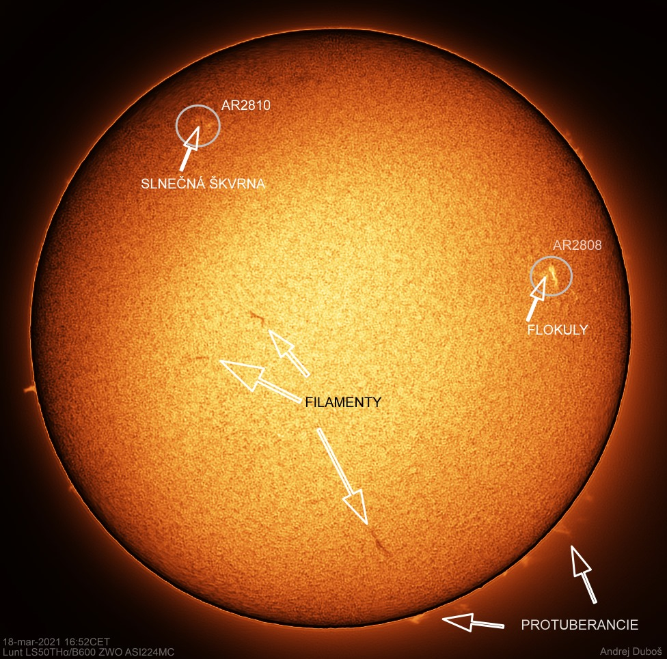

Pozorovanie chromosféry
priama metóda
ďalekohľad s filtrom
zakreslenie javov na disku, aj pri okraji disku
zakresľuje sa štruktúra filamentov a protuberancií
flokulové polia – obrys
slnečné škvrny – krúžok zodpovedajúcej veľkosti
erupcie – obrys + poznámka, že je to erupcia
dátum a čas pozorovania v UT chromosféra – dynamicky sa mení → zakresľovaná štruktúra sa zmení
preto by zakresľovanie nemalo trvať viac ako 5 minút
pri zložitejších štruktúrach – uviesť čas zakreslenia

Pre pozorovanie Slnečnej chromosféri použijeme montáž k luntu. Závažie na vyváženie bude iba jedno.

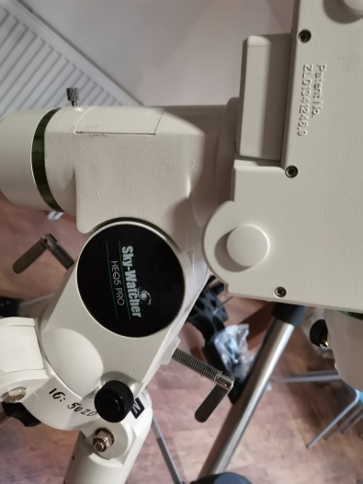

Vyhľadanie Slnka pomocou ručného ovladáča ďalekohľadu:
Po presnom nastavení a doladení ďalekohľadu stlačiť na ovládači tlačítko SOLAR SYSTEM, pomocou šípiek SCROLL vybrať Slnko a potvrdiť tlačítkom ENTER. Ďalekohľad se na Slnko sám nastaví, poprípade. Je možné nastavenie doladiť pomocou šípiek (4 väčšie tlačítka).

